满天星班观察日志
日期 2025年 3 月 13 日
今日一日活动
宝宝 |  | 生活活动 |  |  |  |  | 学习活动
姓名 | 入园情绪 | 上午点心 | 午餐 | 午睡 | 下午点心 | 大便
王思瑞 | 好 | 鲜牛奶 √  脆脆酥 √ | 麦片饭 √  芝士虾球√  菠菜炒木耳√  菠菜鸡蛋汤√ | 12：40前入睡。 | 奶香百合莲子汤√  蓝莓√  火龙果√ | 无 | - 晨间游戏活动  宝宝们入园后进行了自主游戏，游戏活动有娃娃家（小厨房）、室内滑滑梯、桌面游戏（益智玩具、美工玩具）、图书区。  - 户外活动  今天我们开着火车逛了逛我们的幼儿园，参观了菜地，菜地里的野菜都长得很高了，青菜也长出了菜苔。  - 学习活动  （一）音乐游戏《做果汁》、《毛毛虫爬呀爬》、《大巨人与小矮人》、《小跳蚤》、《棒棒糖》、《小猪吃的饱饱》、《小老鼠上灯台》。  在早点之前，宝宝们跟着音乐进行了律动游戏。  今天我们还学习了一个新的音乐游戏《小老鼠上灯台》，宝宝们在律动中感受音乐的有趣！  - 操作游戏：胶带粘纸条  今天宝宝们通过撕一撕、粘一粘创作了“彩带”，漂亮的五彩胶带已经挂在了教室里面，给我们的教室环境增添了一份春意！  活动目标：  1.感受胶带的粘性，发展触觉，促进想象力的发展；  2.锻炼手指力量及手腕的灵活性。  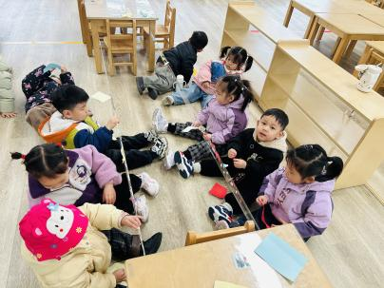  - 延时班活动  延时班时间，宝宝们来到园内马路上进行了粉笔涂鸦，回到教室后又将之前没有涂完的作品进行了涂色。  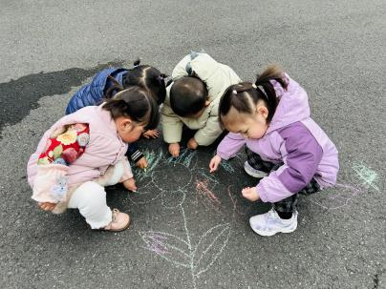
吴璧岑 | 刚入园、午睡时有一点情绪。 | 鲜牛奶 √  脆脆酥 √ | 麦片饭 √  芝士虾球√  菠菜炒木耳×  菠菜鸡蛋汤√ | 12：40前入睡。 | 奶香百合莲子汤√  蓝莓×  火龙果√ | 无
陈锦瑜 | 好 | 鲜牛奶 √  脆脆酥 √ | 麦片饭 √（一半）  芝士虾球√（一口）  菠菜炒木耳×  菠菜鸡蛋汤√ | 12：40前入睡。 | 奶香百合莲子汤×  蓝莓√  火龙果√ | 无
付轩珞 | 刚入园时有一点情绪。 | 鲜牛奶 √  脆脆酥 √ | 麦片饭 √（一半）  芝士虾球√  菠菜炒木耳×  菠菜鸡蛋汤√ | 12：40前入睡。 | 奶香百合莲子汤√  蓝莓√  火龙果√ | 无
张茉洵 | 好 | 鲜牛奶 √  脆脆酥 √ | 麦片饭 √（一半）  芝士虾球√  菠菜炒木耳×  菠菜鸡蛋汤√ | 12：40前入睡。 | 奶香百合莲子汤√  蓝莓√  火龙果√ | 无
吴心诺 | 好 | 鲜牛奶 √  脆脆酥 √ | 麦片饭 √  芝士虾球√  菠菜炒木耳√（一半）  菠菜鸡蛋汤√ | 12：40前入睡。 | 奶香百合莲子汤√  蓝莓√  火龙果√ | 无
马欣雨 | 好 | 鲜牛奶 √  脆脆酥 √ | 麦片饭 √（一半）  芝士虾球√  菠菜炒木耳×  菠菜鸡蛋汤√ | 12：40前入睡。 | 奶香百合莲子汤√  蓝莓√  火龙果√ | 无
陶悦 | 好 | 鲜牛奶 √  脆脆酥 √ | 麦片饭 √  芝士虾球√  菠菜炒木耳×  菠菜鸡蛋汤√ | 12：40前入睡。 | 奶香百合莲子汤√  蓝莓√  火龙果√ | 无
位知新 | 刚入园时有一点情绪 | 鲜牛奶 √  脆脆酥 √ | 麦片饭 √  芝士虾球√  菠菜炒木耳×  菠菜鸡蛋汤√ | 12：40前入睡。 | 奶香百合莲子汤√  蓝莓√  火龙果√ | 无
石安饶 | 好 | 鲜牛奶 √  脆脆酥 √ | 麦片饭 √  芝士虾球√  菠菜炒木耳×  菠菜鸡蛋汤√ | 12：40前入睡。 | 奶香百合莲子汤√  蓝莓√  火龙果√ | 无
张羿琛 | 好 | 鲜牛奶 √  脆脆酥 √ | 麦片饭 √  芝士虾球√  菠菜炒木耳×  菠菜鸡蛋汤√ | 12：40前入睡。 | 奶香百合莲子汤√  蓝莓√  火龙果√ | 无
陈胤辰 | 好 | 鲜牛奶 √  脆脆酥 √ | 麦片饭 √（一半）  芝士虾球√  菠菜炒木耳×  菠菜鸡蛋汤√ | 躺在床上未入睡。 | 奶香百合莲子汤√  蓝莓√  火龙果√ | 无
邹子沐 | 好 | 鲜牛奶 √  脆脆酥 √ | 麦片饭 √（一半）  芝士虾球√  菠菜炒木耳×  菠菜鸡蛋汤√ | 12：40前入睡。 | 奶香百合莲子汤√  蓝莓√  火龙果√ | 无
陈阳 | 好 | 鲜牛奶 √  脆脆酥 √ | 麦片饭 √  芝士虾球√  菠菜炒木耳×  菠菜鸡蛋汤√ | 12：40前入睡。 | 奶香百合莲子汤√  蓝莓√  火龙果√ | 无
刘翊鸣 | 好 | 鲜牛奶 √  脆脆酥 √ | 麦片饭 √（一半）  芝士虾球√  菠菜炒木耳√（一半）  菠菜鸡蛋汤√ | 12：40前入睡。 | 奶香百合莲子汤√  蓝莓√  火龙果√ | 无
魏浩炎 | 好 | 鲜牛奶 √  脆脆酥 √ | 麦片饭 √  芝士虾球√  菠菜炒木耳√  菠菜鸡蛋汤√ | 12：40前入睡。 | 奶香百合莲子汤√  蓝莓√  火龙果√ | 无
李若涵 | 刚入园时有一点情绪 | 鲜牛奶 √  脆脆酥 √ | 麦片饭 √  芝士虾球√  菠菜炒木耳×  菠菜鸡蛋汤√ | 12：40前入睡。 | 奶香百合莲子汤√  蓝莓√  火龙果√ | 无
肖柠舟 | 好 | 鲜牛奶 √  脆脆酥 √ | 麦片饭 √  芝士虾球√  菠菜炒木耳×  菠菜鸡蛋汤× | 12：40前入睡。 | 奶香百合莲子汤√  蓝莓√  火龙果√ | 无
周昕妤 | 好 | 鲜牛奶 √  脆脆酥 √ | 麦片饭 √（一半）  芝士虾球√  菠菜炒木耳√  菠菜鸡蛋汤√ | 未在园入睡。 |  | 无

